Trabalho final da disciplina de Construção de Compiladores
Aluna: Ntidandara da Silva
Professor: Braulio Mello

Resumo: A construção de compiladores é um estudo sobre técnicas de tradução e aperfeiçoamento de programas, quase todo software utilizado é traduzido de alguma forma por um compilador. Nesse trabalho o objetivo foi a implementação das etapas da construção de um compilador para uma linguagem de programação hipotética. Desenvolvendo um analisador léxico, sintático e semântico, gerando um código intermediário. Para o desenvolvimento a linguagem de programação escolhida foi Python.

Palavras-chave: Léxico, sintático, semântico, compilador

1 INTRODUÇÃO
Um compilador é um programa que aceita como entrada um texto de programa em uma certa linguagem e produz como saída um texto de programa em outra linguagem, enquanto preserva o significado desse texto.
Eles são projetados de maneira cuidadosa e envolvem processos grandes e complexos que incluem milhares de linhas de código organizados em componentes que interagem de maneira a gerar uma compilação eficiente e rápida.
Os avanços na criação e melhoria das linguagens de programação impôs vários desafios aos projetistas de compiladores que precisam criar algoritmos para traduzir tudo isso em linguagem de máquina. Outro grande desafio é a evolução na arquitetura dos computadores, o que exige um constante aperfeiçoamento do compilador.
Existem duas partes na compilação: a análise e a síntese. A parte de análise divide o programa-fonte nas partes constituintes e cria uma representação intermediária do mesmo. A parte de síntese constrói o programa alvo desejado, a partir da representação intermediária.
Na analise, a maioria dos erros que poderiam estar presentes no programa são detectados, sendo possível abortar o processo de compilação, ou partir para um modo de recuperação de erros onde se tenta continuar a compilação para que se possa informar o maior número de erros simultaneamente ao usuário. Esta etapa é subdividida em três fazes de análise: Léxica, Sintática e Semântica, cada uma delas trata de um aspecto do programa-fonte.
- Análise léxica: os aspectos léxicos são tratados nessa etapa. Normalmente o texto é lido e separado em tokens, que representam símbolos básicos de uma linguagem de programação. Eles são representam palavras reservadas, identificadores, literais, numéricos e de texto, operadores e pontuações.
- Análise Sintática: aqui se trabalha lendo os tokens gerados pelo analisador léxico e os agrupando de acordo com a estrutura sintática da linguagem. O resultado final é chamado de árvore d derivação.
- Análise semântica: os aspectos semânticos levam em consideração o sentido do programa. É através da semântica que são extraídas as informações que possibilitam a posterior geração de código. Mas eles não são facilmente especificáveis. Os principais mecanismos formais para a especificação dos aspectos semânticos são as gramáticas de atributos, as semânticas denotacionais e as semânticas de ações.

Como trabalho final da disciplina de construção de compiladores, foi solicitado a implementação das etapas de um compilador para uma linguagem de programação hipotética, desenvolvendo cinco etapas, são elas, a análise léxica, sintática e semântica, a geração de código intermediário, e a otimização. A especificação da linguagem pode ser baseada em uma linguagem convencional ou adicionar características diferenciadas, como estrutura sintática, tokens, características semânticas, entre outras.

2 REFERENCIAL TEÓRICO

Compilador
O compilador é um software complexo que converte uma linguagem fonte, ou linguagem origem, em uma linguagem destino, ou linguagem-objeto, ou seja, converte um programa originado de uma linguagem de programação para uma linguagem que possa ser entendida e executada por um computador. Ele precisa traduzir um conjunto infinito de programas escritos em uma linguagem de programação e o resultado desse processo deve ser um código eficiente que deve ser executado em diversas arquiteturas de processadores. Um conceito muito importante em compiladores é a otimização, que se refere as tentativas de produzir um compilador que gere um código mais eficiente. O tempo de compilação é outro fator muito importante que deve ser levado em consideração durante o desenvolvimento de um compilador.

Tradutores
Os tradutores são sistemas que aceitam como entrada um programa escrito em uma linguagem e produzem como resultado um programa equivalente na mesma linguagem ou em linguagens diferentes. Os tradutores podem ser classificados em:
- Montadores: também chamados de assemblers, eles mapeiam instruções em linguagem simbólica para instruções em linguagem de máquina. Disassemblers ou desmontadores fazem o processo inverso.
- Macro assemblers: funcionam da mesma forma que os montadores, porém podem ser criados “macros” que representam uma sequência de comandos em linguagem simbólica.
- Compiladores: mapeiam programas escritos em linguagem de alto nível para linguagem simbólica ou de máquina.
- Pré-compiladores: também chamados de pré-processadores ou filtros, são programas que estendem a sintaxe de uma linguagem de alto nível com o objetivo de fazer a conversão entre duas linguagens de alto nível.
- Interpretadores: Possuem como entrada uma linguagem intermediária ou a própria linguagem fonte, e um programa compilado produz o efeito de execução.

Passos para a compilação
Um compilador implementado é chamado de Compilador de Um Passo, pois ele lê o arquivo-fonte apenas uma vez. Porém pode ser interessante que existam etapas intermediárias na compilação. O léxico poderia ler o arquivo-fonte e gerar um arquivo com os tokens, o sintático leria este arquivo e geraria um arquivo com a árvore de derivação total. Este arquivo seria a entrada para o analisador semântico, e assim por diante. Neste caso tem-se um compilador de vários passos.
O compilador gcc da GNU faz uso dessa técnica para promover sua portabilidade. Ele interrompe a compilação em um estágio intermediário, antes de gerar o código específico para a máquina alvo, gerando um arquivo com código intermediário. Então o restante da compilação (otimização e geração de código final) é efetuada por um módulo que é específico para cada plataforma.

Estrutura de um compilador
O processo de compilação é muito complexo, existindo uma estrutura básica que divide esse processo em fases, essas fases estão representadas por duas tarefas conhecidas como análise e síntese.
Essa divisão de fases tem como objetivo dar uma visão explicita e detalhada do processo de compilação. A tarefa de análise também chamada de front-end divide o programa fonte em partes e impõe uma estrutura gramatical sobre elas, uma das principais responsabilidades da tarefa de análise é garantir que a sintaxe e semântica do programa fonte estejam corretos. A tarefa de síntese constrói o programa objeto a partir da representação criada na tarefa de análise. A síntese é conhecida como back-end.
O processo de compilação inicia com o analisador léxico que varre todo o programa-fonte e transforma o texto em um fluxo de tokens, e nessa fase é criada a tabela de símbolos. Logo em seguida vem a análise sintática que lê o fluxo de tokens e valida a estrutura do programa criando a árvore sintática. A terceira fase é a análise semântica que é responsável por garantir as regras semânticas. Todas essas fases fazem parte da tarefa de análise.
A próxima fase e a geração de código intermediário, que cria uma abstração do código, logo após vem a fase de otimização do código e por fim, a geração do código objeto que tem como objetivo gerar o código de baixo nível baseado na arquitetura da máquina alvo. Essas fases fazem parte da tarefa de síntese.
A próxima fase e a geração de código intermediário, que cria uma abstração do código, logo após vem a fase de otimização do código e por fim, a geração do código objeto que tem como objetivo gerar o código de baixo nível baseado na arquitetura da máquina alvo. Essas fases fazem parte da tarefa de síntese.

O referencial teórico é a parte principal do artigo, em que são reveladas, de forma organizada e pormenorizada, as ideias apresentadas. Pode ser subdividido em capítulos e subcapítulos, dependendo da forma de abordagem do tema e seguir a NBR 6024:2012 - Numeração progressiva das seções de um documento.

2.1 Divisão do capítulo

Para que o título do subcapítulo assuma a configuração - Digite o número e o título do capítulo - Vá até a janela de Estilo- selecione - Título 2 (os espaços já estão definidos conforme as normas da ABNT).
Varia, em função da abordagem do tema.

2.1.1 Divisão do Subcapítulo
Para que o título do subcapítulo assuma a configuração - Digite o número e o título do capítulo - Vá até a janela de Estilo- selecione - Título 3 (os espaços já estão definidos conforme as normas da ABNT).
DICA: O tamanho da fonte no interior das ilustrações fica a critério do aluno. Recomendamos que não seja menor que 10.

Tabela 1 - Eficiência dos projetos Vp obtidos pelo usuário
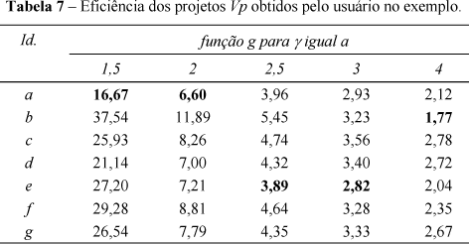
A fonte das ilustrações deve ser em tamanho 10.
Fonte: Epprecht, Costa e Mendes (2005, p. 129).

Quadro 1 - Mecanismos de governança
Mecanismos | Como se apresenta
Mecanismos de comunicação, decisão e negociação | Reuniões quinzenais;  Reuniões com os grupos de trabalho;  Assembleias gerais (ordinárias e extraordinárias);  Comunicação via telefone (alguns associados não têm e-mail);  O consultor Gama da rede ainda se apresenta como peça chave, tanto na comunicação, quanto no processo decisório entre os moveleiros.
Controle e coordenação social | Estatuto da rede com as atribuições da diretoria e direitos e deveres dos associados.  A fonte das ilustrações deve ser em tamanho 10.
Equipe comum | Existência de uma secretária cedida pela SICS e diretoria com finalidades específicas distintas das demais empresas que integram a rede.
Fonte: Elaborado pelo autor.

Gráfico 1 - Faturamento
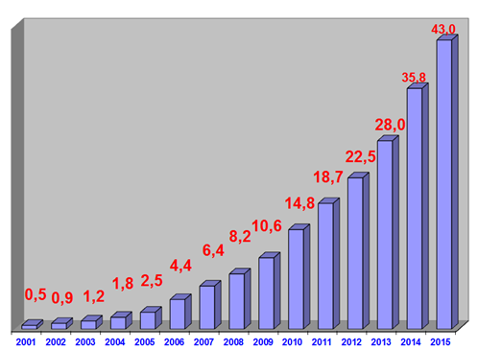
Fonte: Oliveira (2015, p. 12).

A fonte das ilustrações deve ser em tamanho 10.
Para inserir ilustrações:
1. coloque o cursor na frente do título da ilustração
2. vá até a aba Referências
3. clique no ícone - Inserir Legenda
4. abrirá a janela Legenda
5. na janela rótulo
6. selecione o rótulo conforme a ilustração
7. a numeração da identificação da ilustração é automática
8. dê um espaço hífen espaço entre o número o título da ilustração
9. O título das ilustrações não devem ser pontuados
Texto texto texto texto texto texto texto texto texto texto texto texto texto texto texto texto texto texto texto texto texto texto texto texto texto texto texto texto.
- Citação indireta
Emprega-se a citação livre, indireta ou paráfrase quando o autor do trabalho, através de síntese pessoal, reproduz fielmente as ideias de outro autor (reescrevendo-as, com as suas palavras), sempre indicando a fonte da qual foram extraídas.
Exemplo: Quando o autor fizer parte da frase deve-se escrever o Sobrenome com letras minúsculas seguido da data da publicação entre parênteses.
Nunes (1994) salienta que a educação é um processo de formação do homem e, para iniciar um trabalho pedagógico, é fundamental utilizar tecnologias, de forma educativa, para a construção do conhecimento do educando.
Quando o autor não fizer parte da frase, deve-se escrever entre parênteses o sobrenome com letras maiúsculas seguido da data da publicação.
Há aproximadamente três mil anos, os escribas eram considerados uma das classes sociais e culturais mais poderosas, porque dominavam a técnica da escrita. (MONTEIRO, 2010).

- Citação direta
Representam a transcrição fiel de trechos da obra do autor consultado; a redação, a ortografia e a pontuação são rigorosamente respeitadas. Quando o autor citado está inserido no parágrafo, seu sobrenome é digitado com a primeira letra em caixa alta (letra maiúscula) e as demais, em letras minúsculas. A data de publicação e a página da qual o texto foi extraído são apresentadas dentro de parênteses. A Citação direta com até 3 linhas deve ser inserida entre “aspas duplas” no texto e, obrigatoriamente, é necessário constar o ano e a página de onde a informação foi retirada.
Exemplo:
Conforme Severino (2010, p. 122), nesse tipo de pesquisa, “O pesquisador trabalha a partir das contribuições dos autores dos estudos analíticos constantes dos textos”.
A citação deve iniciar com letra maiúscula, se assim estiver no documento original.
Em caso de supressão tanto no início, meio e fim da frase deve-se utilizar três pontos entre colchetes e letra minúscula. Exemplo:
De acordo com Santos (2012, p. 23) “[...] pesquisador trabalha a partir das contribuições dos autores dos estudos analíticos [...]”.

- Citação direta com mais de 3 linhas devem ser recuadas, conforme o modelo já configurado abaixo:
De acordo com Antunes (2011, p. 123),
Texto texto texto texto texto texto texto texto texto texto texto texto texto texto texto texto texto texto texto texto texto texto texto texto texto texto texto texto texto texto texto texto textotexto texto texto texto texto texto texto texto texto texto texto texto texto texto texto texto texto texto texto texto texto texto texto texto texto texto texto texto texto texto texto texto texto texto.
Para utilizar o formato citação longa:
- digite o texto da citação normalmente
- selecione o mesmo
- vá até a janela Estilo na aba Página Inicial
- selecione citação longa
- não coloque aspas
- não coloque espaço antes e após a citação (o estilo da citação já está configurado com os espaçamentos corretos).
Quando a citação já contém aspas duplas, é preciso substituí-las por aspas simples.

FALAS/ENTREVISTAS/RELATOS
NÃO são consideradas citações diretas, NÃO utilizar o formato citação longa.
São utilizados para as falas, transcrição de entrevistas ou relatos. Transcrever essa entrevista requer uma habilidade precisa para ouvir, paciência e edição cuidadosa.
A entrevista de acordo com Cervo, Bervian e Silva (2007, p. 51) “[...] não é apenas uma simples conversa. É uma conversa orientada para um objetivo definido: recolher, por meio do interrogatório do informante, dados para a pesquisa”.
O questionário “[...] é a forma mais usada para coletar dados, pois possibilita medir com mais exatidão o que se deseja”. (CERVO; BERVIAN; SILVA, 2007, p. 51).
Digite normalmente o texto vá até a aba ESTILO e selecione FALAS/ENTREVISTAS
Exemplo:
“Texto texto Texto texto texto texto texto texto texto texto texto texto texto texto texto texto texto texto texto texto texto texto texto texto texto texto texto texto texto texto texto texto”. (Entrevistado 1).
Outra possibilidade é a fala inserida no corpo do parágrafo. Sendo assim, o texto fica entre aspas e em itálico.
Exemplo:
Texto texto xxxxxx. “Inserir a fala do entrevistado”. (Entrevistado 2).

3 MATERIAL(IS) E MÉTODOS
Para que o título do capítulo assuma a configuração - Digite o número e o título do capítulo - Vá até a janela de Estilo- selecione - Título 1 (os espaços já estão definidos conforme as normas da ABNT).
Apresentam e descrevem os métodos; as técnicas e os instrumentos de coleta de dado.

4 RESULTADOS
Para que o título do capítulo assuma a configuração - Digite o número e o título do capítulo - Vá até a janela de Estilo- selecione - Título 1 (os espaços já estão definidos conforme as normas da ABNT).
Apresentam os dados encontrados na parte experimental.

5 DISCUSSÃO
Para que o título do capítulo assuma a configuração - Digite o número e o título do capítulo - Vá até a janela de Estilo- selecione - Título 1 (os espaços já estão definidos conforme as normas da ABNT).
Para Acevedo e Nohara (2004, p. 65) “A discussão significa analisar os dados expostos no capítulo de resultados e relacioná-los com as pesquisas anteriores apresentadas na revisão bibliográfica. [...] a discussão sempre remete ao problema, aos objetivos e hipóteses que foram apresentados na introdução”.

6 CONCLUSÃO
Para que o título do capítulo assuma a configuração - Digite o número e o título do capítulo - Vá até a janela de Estilo- selecione - Título 1 (os espaços já estão definidos conforme as normas da ABNT).
Parte final do artigo, na qual se apresentam as conclusões correspondentes aos objetivos e às hipóteses.

Título e subtítulo (se houver), em língua estrangeira
(Utiliza-se um espaço de 1,5 entre linhas, antes e após os títulos de capítulos).

Precede o resumo em língua estrangeira.
Resumo em língua estrangeira: tradução do resumo para um idioma de divulgação internacional.
Palavras-chave em língua estrangeira: tradução das palavras-chave para um idioma de divulgação internacional.

NOTAS(S) EXPLICATIVAS (S)
(Utiliza-se um espaço de 1,5 entre linhas, antes e após os títulos de capítulos).
A numeração das notas explicativas é feita através de algarismos arábicos, devendo ser única e consecutiva, para cada artigo.

REFERÊNCIAS
(Utiliza-se um espaço de 1,5 entre linhas, antes e após os títulos de capítulos).
Digite a palavra Referências - Vá até a janela de Estilo- selecione – Título 1 e centralize (por ser um elemento pós-textual, não possui numeração e deve ser centralizada, os espaços já estão definidos conforme as normas da ABNT).

Para configurar e ordenar alfabeticamente as referências:
1. Selecione todas as referências, e clique com o botão direito do mouse – selecione parágrafo;
2. Faça a seleção conforme a tela abaixo:
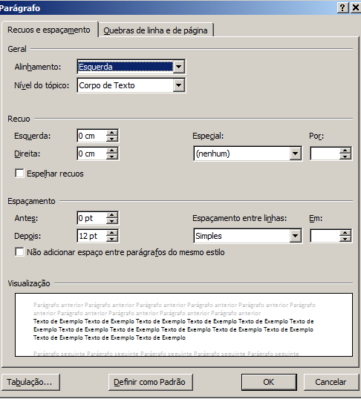
4. Com as referências selecionadas, clique no ícone 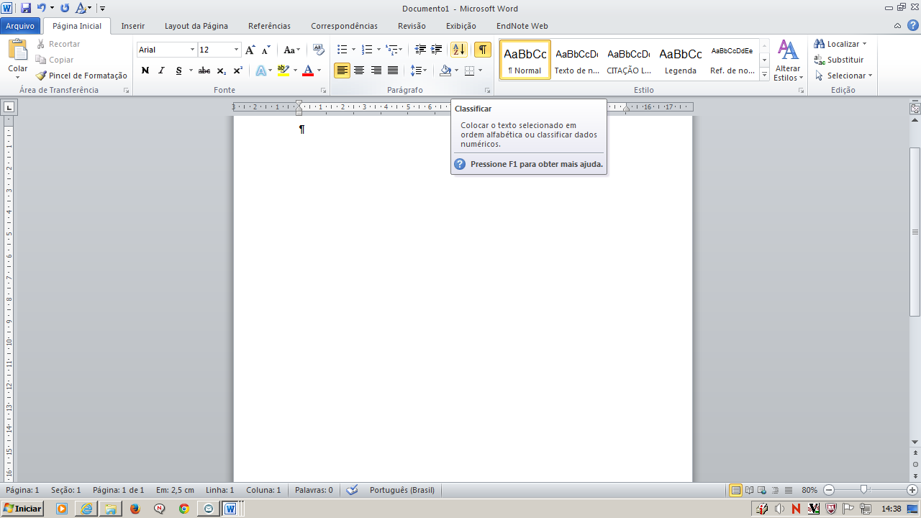 na aba Página inicial, abrirá a janela Classificar - Dê OK, isso colocará as referências em ordem alfabética.

APÊNDICE A - TÍTULO
(Utiliza-se um espaço de 1,5 entre linhas, antes e após os títulos de capítulos).
Item elaborado pelo próprio autor do artigo e que serve para complementar a sua argumentação.
Deve ser identificado pela palavra APÊNDICE, letra maiúscula consecutiva, seguida de alfabetação e travessão - Título do apêndice.

ANEXO A - TÍTULO
(Utiliza-se um espaço de 1,5 entre linhas, antes e após os títulos de capítulos).

Item constituído por documentos complementares ao texto do artigo e que não são elaborados pelo autor do mesmo, servindo para fundamentação, de comprovação e de ilustração ao estudo.
Deve ser identificado pela palavra ANEXO, letra maiúscula consecutiva, seguida de alfabetação e travessão - Título do anexo.

